
Bambini-Willkommenstag in Oberndorf

Am vergangenen Sonntag richtete der SV Oberndorf zum wiederholten Mal den Willkommenstag des Bezirk Alb aus. Bei bestem Wetter tummelten sich am vergangenen Sonntagmorgen ca. 160 Kinder aus 16 Vereinen mit 37 Bambiniteams auf dem Oberndorfer Sportgelände.
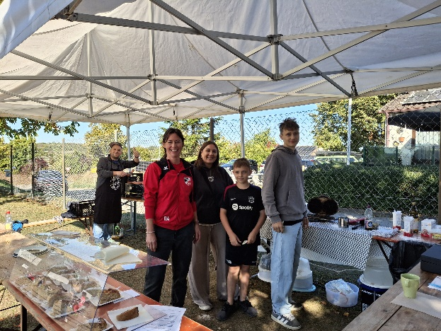
Nach dem gemeinsamen Aufwärmen spielten die Kinder nach ihrer Stärke eingeteilt, im altersgerechten Drei-gegen-Drei gegeneinander. Die Kinder gaben mit viel Begeisterung ihr Bestes und so blieb auch der ein oder andere Torjubel nicht aus. Zum Abschluss des Spieltags gab es zur Freude der Kinder etwas Süßes sowie das Willkommensshirt des wfv.
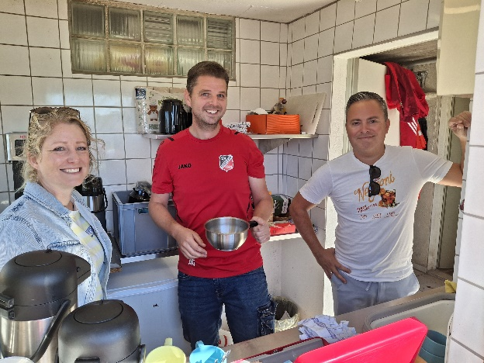

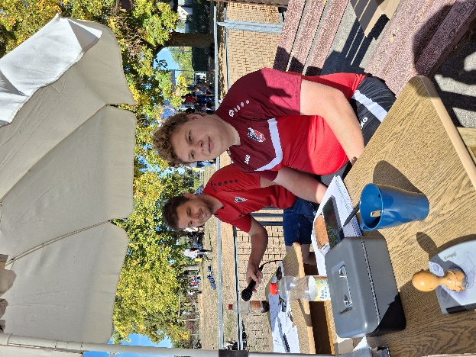
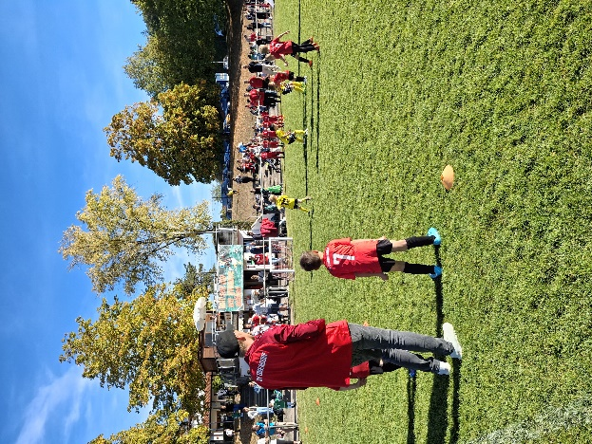

Ein großer Dank geht an die Helferinnen und Helfer, die zum Gelingen des Spieltags beitrugen. Neben den Kuchen- und Waffelteigspendern sei vor allem den fleißigen Helferinnen und Helfern im Verkaufsstand gedankt, ohne die die Durchführung einer solchen Veranstaltung nicht möglich wäre! Ebenso bedanken wir uns recht herzlich bei unseren Kinderfußballtrainern Nicholas Klimek und Christoph Schäfer.
F-Jugend-Spieltag in Oberndorf
Vergangenen Freitag startete auch unsere F-Jugend in die neue Saison. Bei bestem Wetter durften wir unerwartet viele Zuschauer in unserer Tannenrain-Arena begrüßen.
Zum ersten Mal bei einem F-Jugend Spieltag konnte der SV Oberndorf drei Mannschaften stellen. Mit insgesamt 16 Kindern war das der breiteste Kader der letzten Jahre. Das alleine ist ein riesen Erfolg auf den wir sehr stolz sein können.
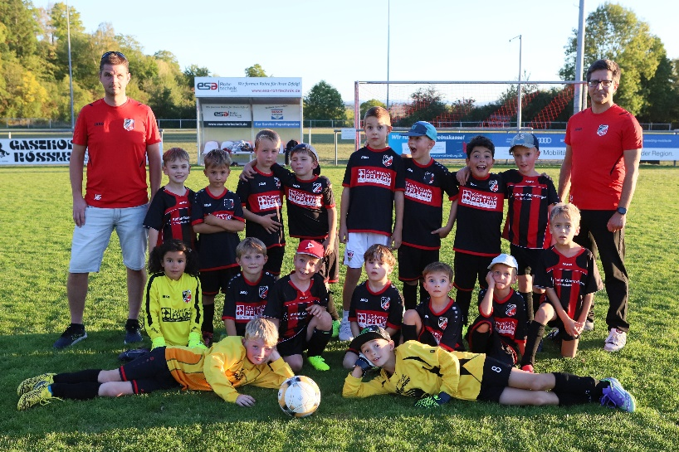
Foto: Kurt Hallmaier 1
Fußballerische Erfolgserlebnisse kamen allerdings auch nicht zu kurz. Zwar mussten unsere Teams gegen sehr starke Gegner herbe Niederlagen einstecken, konnten aber auch das ein oder andere Spiel gewinnen. Alles in allem ein gelungener Auftakt.
Besonderer Dank gilt dem Fotografen Ralf Hallmaier. Er hat uns zum Saisonstart begleitet und uns mit überragenden Bildern ausgestattet.
Vorschau:
Freitag, 02.03.2026, 17:00 Uhr in Wurmlingen

